Pablo Diablo y el club secreto (Francesca Simon)
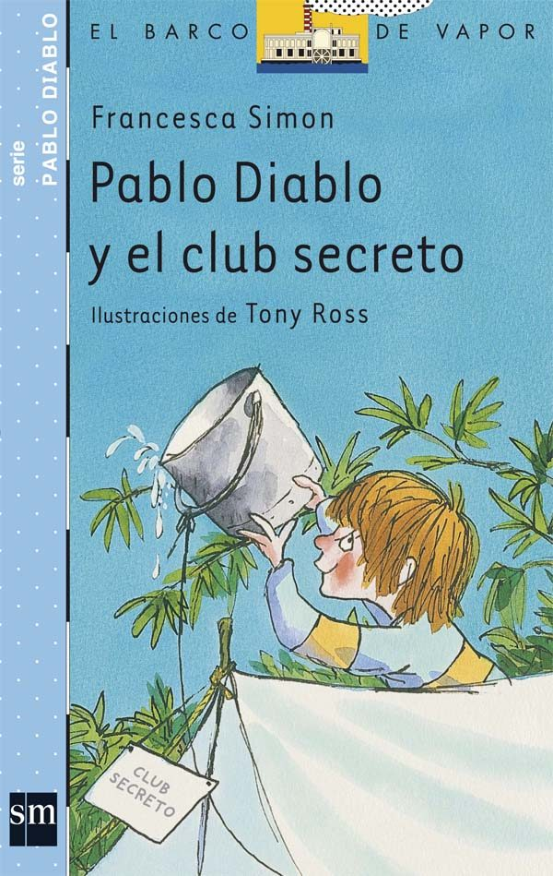
Pablo Diablo está dispuesto a dar mucha, mucha guerra... Y, sobre todo, a evitar por todos los medios a su alcance que le pongan una terrible inyección. ¿Qué peripecias vivirá este temible muchachito? Cuatro relatos que muestran con humor e ironía la vida cotidiana y las relaciones personales de un verdadero rebelde.

